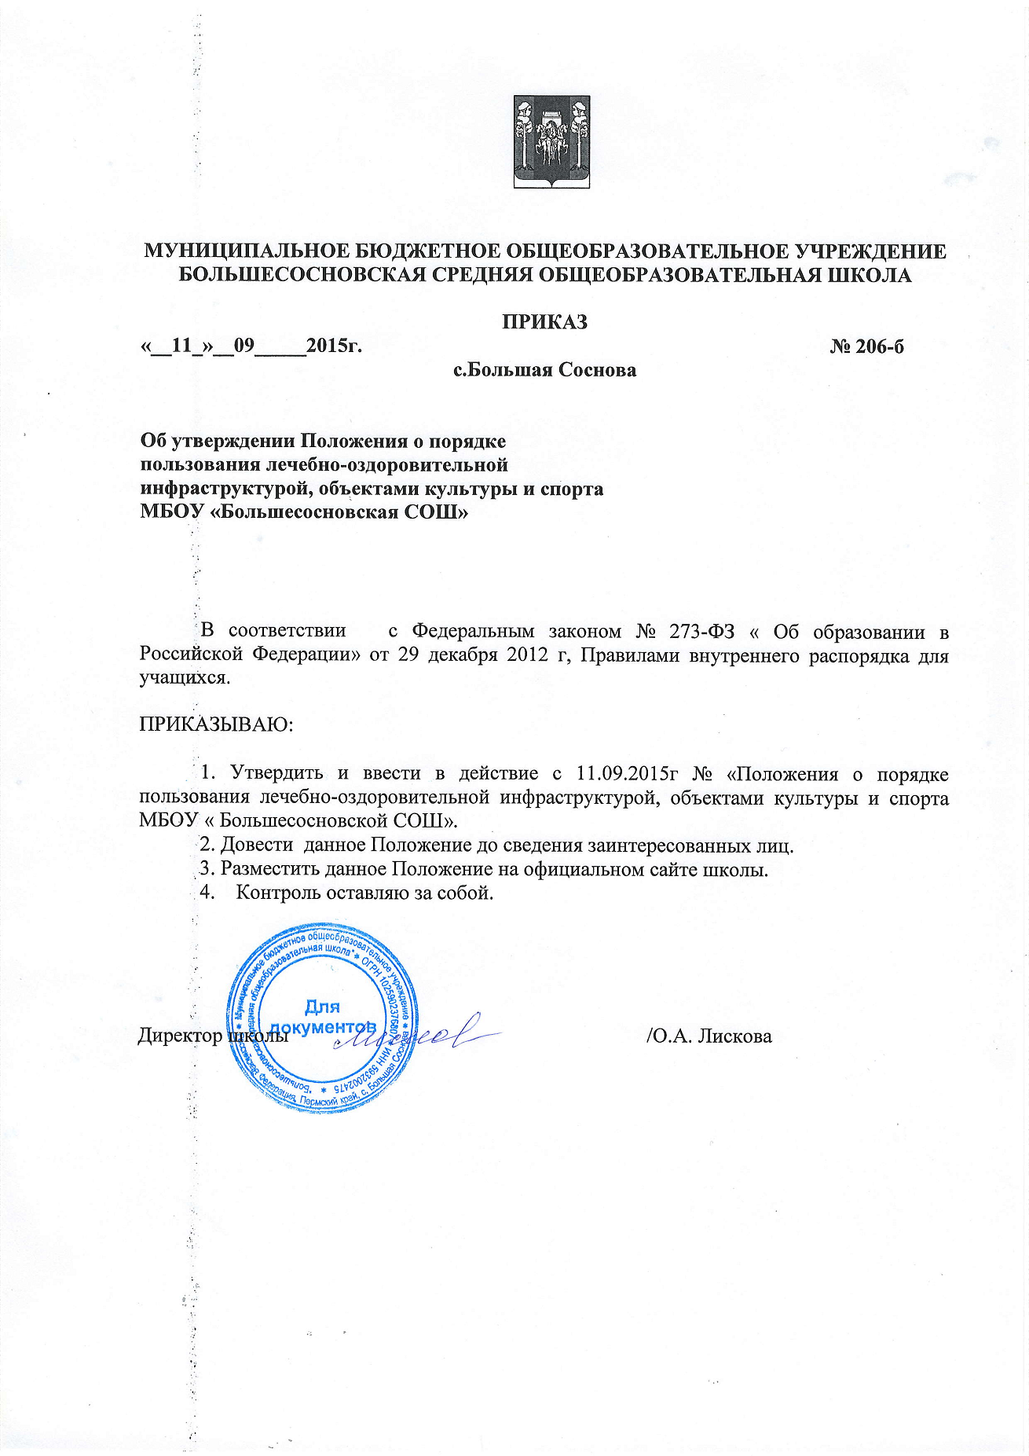

УТВЕРЖДЕНО
приказом директора МБОУ «Большесосновская СОШ» от 11.09.2015г. № 206-б

ПОЛОЖЕНИЕ

о порядке пользования лечебно-оздоровительной инфраструктурой,
объектами культуры и спорта МБОУ «Большесосновская СОШ»

- Общие положения.
  - Настоящее Положение разработано в соответствии с Федеральным законом от 29.12.2012 № 273-ФЗ «Об образовании в Российской Федерации», Правилами внутреннего распорядка учащихся, а также должностными инструкциями работников МБОУ «Большесосновская СОШ» (далее - школа).
  - Настоящее Положение регламентирует порядок пользования учащимися лечебнооздоровительной инфраструктурой, объектами культуры и объектами спорта школы в целях обеспечения развития учащихся и охраны здоровья учащихся при осуществлении деятельности по их обучению и воспитанию в школе.
1.3. Настоящее Положение является локальным актом МБОУ «Большесосновская СОШ», рассматривается и принимается на заседании Педагогического совета, утверждается приказом директора школы. Изменения и дополнения в настоящее Положение вносятся в таком же порядке.
1.4 Положение принимается на неопределенный срок. После принятия новой редакции Положения предыдущая редакция утрачивает силу.
1.5. Объекты лечебно-оздоровительной инфраструктуры, объекты культуры и объекты спорта должны соответствовать санитарному состоянию, требованиям безопасности и требованиям СанПиН 2.4.2.2821-10 «Санитарно-эпидемиологические требования к условиям и организации обучения в общеобразовательных учреждениях».
1.6.Учащиеся имеют право на бесплатное пользование лечебно-оздоровительной инфраструктурой, объектами культуры и спорта.
- Порядок пользования лечебно-оздоровительной инфраструктурой.
  - Медицинское обслуживание учащихся в школе обеспечивается на основании договора с ГБУЗ ПК «Большесосновская ЦРБ» медицинским персоналом, который наряду с администрацией и педагогическими работниками несет ответственность за проведении лечебно-профилактических мероприятий, соблюдение санитарно-гигиенических норм, режим и качество питания обучающихся.
  - Школа предоставляет соответствующее помещение для работы медицинских работников: медицинский кабинет для осмотра и приема врача, прививочный кабинет.
  - Объекты лечебно-оздоровительной инфраструктуры используются для организации оказания первичной медико-санитарной помощи, проведения профилактических мероприятий учащимся школы и ее работникам.
  - Пользование объектами лечебно-оздоровительной инфраструктуры в отсутствие медицинского персона категорически запрещается.
- Порядок пользования объектами культуры.
  - К объектам культуры школы относится культурно-досуговый центр, включающий: библиотеку, спортивные залы, зал ритмики, актовый зал, музей школы.
  - Время пользования объектами культуры, указанными в пункте 3.1. настоящего Положения, определяется расписанием работы школы.
  - Ответственность за работу и содержание объектов культуры в состоянии, отвечающим требованиям безопасности и санитарных норм возлагается:
- библиотека - на заведующую библиотекой;
- музей школы - на заведующую музеем;
- актовый зал - на заместителя директора по УВР;
  - Ответственные лица обязаны:
- лично присутствовать при посещении объекта культуры учащимися
- осуществлять контроль соблюдения учащимися требований настоящего Положения, Правил внутреннего распорядка учащихся;
- обеспечивать эвакуацию учащихся и работников школы в случае угрозы и возникновения чрезвычайных ситуаций.
  - Объекты культуры, указанные в п. 3.1. настоящего Положения, могут использоваться для проведения уроков в нетрадиционных формах, проведения занятий дополнительного образования, проведения классных и общешкольных мероприятий, репетиций.
  - При пользовании объектами культуры школы учащиеся обязаны:
- поддерживать чистоту и порядок;
- выполнять требования ответственных за объект лиц;
- незамедлительно сообщать ответственным лицам о случаях обнаружения подозрительных предметов, вещей, о случаях возникновения задымления или пожара;
- при получении информации об эвакуации действовать согласно указаниям ответственных лиц, соблюдая спокойствие, не создавая паники.
- Порядок пользования объектами спорта.
4.1. К объектам спорта школы относятся:
- зал ритмики, спортивные залы и обслуживающие их помещения (раздевалки, туалеты и др.)
- спортивную площадку
- Время пользования объектами спорта, указанными в пункте 4.1. настоящего Положения, определяется расписанием работы школы.
- Ответственность за работу и содержание объектов спорта в состоянии, отвечающем требованиям безопасности и санитарных норм, возлагается на учителей физической культуры, педагогов, ответственных за проведение различных мероприятий.
- Ответственные лица обязаны:
- лично присутствовать при посещении объекта спорта учащимися, при проведении тренировок, занятий, спортивных мероприятий;
- осуществлять контроль соблюдения учащимися настоящего Положения;
- обеспечивать эвакуацию учащихся и работников школы в случае угрозы и возникновения чрезвычайных ситуаций.
- Объекты спорта, указанные в п. 4.1. настоящего Положения, могут использоваться для проведения уроков физической культуры, проведения занятий дополнительного образования спортивного направления, проведения классных и общешкольных мероприятий спортивного содержания, тренировок, спортивных игр, спортивных соревнований, иных мероприятий школы, предусмотренных планом.
- При пользовании объектами спорта школы учащиеся обязаны:
- на спортивные мероприятия приходить только в специальной спортивной одежде и обуви, в соответствии с Положением о школьной форме;
- незамедлительно сообщать ответственным лицам о случаях обнаружения подозрительных предметов, вещей, о случаях возникновения задымления или пожара;
- при получении информации об эвакуации действовать согласно указаниям ответственных лиц, соблюдая спокойствие и не создавая паники.
- Во время пользования объектами школы учащимся запрещается:
- приносить с собой и (или) употреблять алкогольные напитки, наркотические и токсические средства;
- приносить с собой оружие, огнеопасные, взрывчатые, пиротехнические, ядовитые и пахучие вещества, колющие и режущие предметы, стеклянную посуду, газовые баллончики;
- приводить и приносить с собой животных;
- совершать поступки, унижающие или оскорбляющие человеческое достоинство других учащихся, работников школы;
- выставлять напоказ знаки или иную символику, направленную на разжигание расовой, религиозной, национальной розни, оскорбляющую учащихся, работников школы;
- забираться на ограждения, осветительные устройства, несущие конструкции;
- использовать спортивное оборудование и спортивный инвентарь не по своему прямому назначению;
- повреждать спортивное оборудование.
4.8. Учащиеся, причинившие объекту школы ущерб, несут ответственность в соответствии действующим законодательством Российской Федерации.

